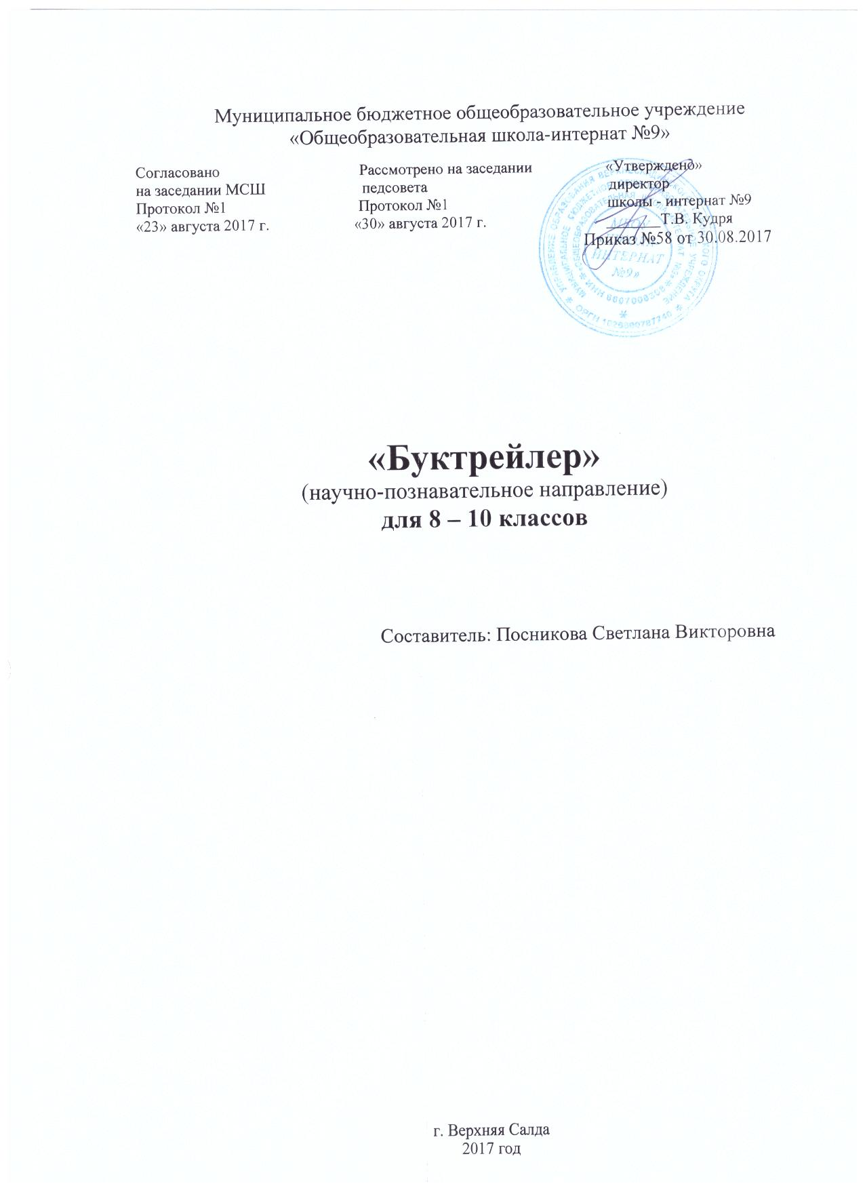

ПОЯСНИТЕЛЬНАЯ ЗАПИСКА
Программа «Буктрейлер» разработана для организации внеурочной деятельности обучающихся 8 - 10 классов. Преподаватель - учитель русского языка и литературы.
В условиях интенсификации процессов информатизации общества и образования при формировании универсальных учебных действий, наряду с традиционными методиками, целесообразно широкое использование цифровых инструментов и возможностей современной информационно-образовательной среды. Ориентировка школьников в информационных и коммуникативных технологиях (ИКТ) и формирование способности их грамотно применять (ИКТ-компетентность) являются одними из важных элементов формирования универсальных учебных действий обучающихся. Информационно-коммуникационные технологии – инструментарий универсальных учебных действий.
В начальной школе обучающиеся на уроках информатики (модуль технологии) приобретут первичные навыки обработки и поиска информации при помощи средств ИКТ; научатся вводить различные виды информации в компьютер: текст, звук, изображение, цифровые данные; создавать, редактировать, сохранять и передавать гипермедиасообщения.
Но развитие ИКТ-компетентности школьника не должно на этом останавливаться, целесообразно проведение занятий внеурочной деятельности.
Данный курс направлен на реализацию требований стандарта к личностным, метапредметным и предметным результатам освоения основной образовательной программы основного общего образования, который обеспечивает становление и развитие учебной и общепользовательской ИКТ-компетентности, дает возможность ребятам научиться представлять информацию в удобном для восприятия виде (видеофильм), используя программу Pinnacle Studio.
Цель программы:
- сформировать у детей умения по созданию видеофильма с помощью программы Pinnacle Studio.
- сформировать у детей потребность в чтении книг.
Задачи программы:
Обучающие:
Сформировать представления об основных возможностях программы Pinnacle Studio по созданию видеофрагмента; научить применять основные инструменты программы: захват видеофрагментов с камеры, разрезание видеофрагментов, сохранение фильма на жёсткий диск, использование плавных переходов между кадрами, использование в фильме статичных картинок, добавление комментариев и музыки в фильм; научить работать с цифровым фотоаппаратом, цифровой видеокамерой, сканером.
Развивающие:
- Развивать познавательный интерес школьников.
- Развивать творческое воображение и образное мышление обучающихся.
- Развивать навыки планирования проекта, умение работать в группе.
- Развитие конструкторских и исследовательских умений активного творчества с использованием современных технологий.
Воспитывающие:
- Воспитывать интерес к занятиям информатикой.
- Воспитывать культуру общения между учащимися.
- Воспитывать культуру безопасного труда при работе за компьютером.
- Воспитывать культуру работы в глобальной сети.
Формы и методы обучения определены возрастом обучающихся. При проведении занятий используются компьютеры с установленной программой Pinnacle Studio, проектор, сканер, принтер, компьютерная сеть с выходом в Интернет. Теоретическая работа чередуется с практической, а также используются интерактивные формы обучения.
Режим занятий
Программа реализует общеинтеллектуальное направление во внеурочной деятельности. На реализацию программы отводится 1 час в неделю (одно занятие в неделю по 40 мин), всего 34 часа в год. Занятия 1 раз в неделю по 1 часу.
Формы проведения занятий: беседы, лекции, игры, практические занятия, самостоятельная работа, викторины и проекты.
Использование метода проектов позволяет обеспечить условия для развития у ребят навыков самостоятельной постановки задач и выбора оптимального варианта их решения, самостоятельного достижения цели, анализа полученных результатов с точки зрения решения поставленной задачи.
Программой предусмотрены методы обучения: объяснительно-иллюстративный, эвристический (вариативные задания), проблемный, метод проектов.
Формы организации образовательного процесса
В основу курса положено обучение школьников навыкам самостоятельной индивидуальной и групповой работы по практическому видеомонтажу.
Большинство заданий выполняется с помощью персонального компьютера и необходимых программных средств.
Основной тип занятий — беседы, лекции, игры, практические занятия, самостоятельная работа, викторины и проекты.
Выполнение индивидуальных проектов завершается публичной защитой результатов и рефлексией.
Выполнение коллективной работы завершается показом буктрейлеров учащимся школы на переменах.
Условия реализации программы:
- Создание комфортной обстановки на занятиях, необходимой для проявления способностей каждого ребенка.
- Индивидуальный подход к воспитаннику с учетом его психологических и возрастных особенностей.
- Наличие технических и программных средств: мультимедийный компьютер; цифровая видеокамера; цифровой фотоаппарат; программа Pinnacle Studio.
Программа реализуется на основе следующих принципов:
- Обучение в активной познавательной деятельности. Все темы учащиеся изучают на практике, выполняя различные творческие задания, общаясь в парах и группах друг с другом.
- Индивидуальное обучение. Обучение учащихся работе на компьютере дает возможность организовать деятельность учащихся с индивидуальной скоростью и в индивидуальном объеме. Данный принцип реализован через организацию практикума по освоению навыков работы на компьютере.
- Принцип природосообразности. Основной вид деятельности школьников – игра, через нее дети познают окружающий мир, поэтому в занятия включены игровые элементы, способствующие успешному освоению курса.
- Преемственность. Программа курса построена так, что каждая последующая тема логически связана с предыдущей. Данный принцип учащимся помогает понять важность уже изученного материала и значимость каждого отдельного занятия.
- Целостность и непрерывность, означающие, что данная ступень является важным звеном единой общешкольной подготовки по информатике и информационным технологиям.
- Практико-ориентированность, обеспечивающая отбор содержания, направленного на решение простейших практических задач планирования деятельности, поиска нужной информации, инструментирования всех видов деятельности на базе общепринятых средств информационной деятельности, реализующих основные пользовательские возможности информационных технологий. При этом исходным является положение о том, что компьютер может многократно усилить возможности человека, но не заменить его.
- Принцип дидактической спирали как важнейший фактор структуризации в методике обучения информатике: вначале общее знакомство с понятием с учетом имеющегося опыта обучаемых, затем его последующее развитие и обогащение, создающее предпосылки для научного обобщения в старших классах.
- Принцип развивающего обучения (обучение ориентировано не только на получение новых знаний в области информатики и информационных технологий, но и на активизацию мыслительных процессов, формирование и развитие у школьников обобщенных способов деятельности, формирование навыков самостоятельной работы).
Способы диагностики результатов:
- Итоговые занятия.
- Компьютерное тестирование.
- Семинары.
- Конференции.
- Конкурсы.
Оборудование кабинета для реализации программы:
- Мультимедийный компьютер;
- Цифровая видеокамера;
- Цифровой фотоаппарат;
- Программа Pinnacle Studio

ПЛАНИРУЕМЫЙ РЕЗУЛЬТАТ
В результате усвоения программы внеурочной деятельности «Буктрейлер» обучающиеся овладеют: первый уровень - навыками работы с видеоинформацией на уровне начинающего пользователя (с учетом возрастной группы), второй уровень – создание видеофильма, используя готовый материал, третий уровень – самостоятельное создание фильма на свободную тему с возможностью представления её на различных конкурсах, четвертый уровень – формирование устойчивого интереса к чтению книг.
Ожидаемые результаты освоения курса внеурочной деятельности.
Личностные результаты:
- широкие познавательные интересы, инициатива и любознательность, мотивы познания и творчества; готовность и способность учащихся к саморазвитию и реализации творческого потенциала в духовной и предметно-продуктивной деятельности;
- интерес к чтению книг, стремление привлечь к этому окружающих;
- готовность к повышению своего образовательного уровня и продолжению обучения с использованием средств и методов информатики и ИКТ;
- интерес к информатике и ИКТ, стремление использовать полученные знания в процессе обучения другим предметам и в жизни;
- способность увязать учебное содержание с собственным жизненным опытом и личными смыслами, понять значимость подготовки в области информатики и ИКТ в условиях развития информационного общества;
- готовность к самостоятельным поступкам и действиям, принятию ответственности за их результаты; готовность к осуществлению индивидуальной и коллективной информационной деятельности;
- способность к избирательному отношению к получаемой информации за счет умений ее анализа и критичного оценивания; ответственное отношение к информации с учетом правовых и этических аспектов ее распространения;
- развитие чувства личной ответственности за качество окружающей информационной среды;
- способность и готовность к принятию ценностей здорового образа жизни за счет знания основных гигиенических, эргономических и технических условий безопасной эксплуатации средств ИКТ.
Метапредметные результаты:
- владение умениями организации собственной учебной деятельности, включающими: целеполагание как постановку учебной задачи на основе соотнесения того, что уже известно, и того, что требуется установить;
- планирование – определение последовательности промежуточных целей с учетом конечного результата;
- прогнозирование – предвосхищение результата;
- контроль – интерпретация полученного результата, его соотнесение с поставленной целью;
- коррекция – внесение необходимых дополнений и корректив в план действий в случае обнаружения недочетов;
- оценка – осознание обучающимся того, насколько качественно им выполнен проект;
- владение основными универсальными умениями информационного характера: постановка и формулирование проблемы;
- поиск и выделение необходимой информации, применение методов информационного поиска;
- структурирование и визуализация информации; выбор наиболее эффективных действий в зависимости от конкретной ситуации;
- самостоятельное решение проблем творческого и поискового характера;
- владение основами продуктивного взаимодействия и сотрудничества со сверстниками и взрослыми: умение правильно, четко и однозначно сформулировать мысль в понятной собеседнику форме;
- умение осуществлять в коллективе совместную информационную деятельность, в частности при выполнении проекта;
- умение выступать перед аудиторией, представляя ей результаты своей работы с помощью средств ИКТ;
- использование коммуникационных технологий в учебной деятельности и повседневной жизни.
Предметные результаты:
- умение использовать термины «буктрейлер», «информация», «источник информации», «мультимедиа», «проект», «видеофрагмент»; понимание различий между употреблением этих терминов в обыденной речи и в информатике;
- умение выделять главное в литературном произведении;
- умение работать с инструментами в программе Pinnacle Studio;
- умение использовать готовые прикладные компьютерные программы и сервисы;
- навыки выбора способа информации в зависимости от постановленной задачи.
Универсальные учебные действия самоопределения и смыслообразования
- устойчивая учебно-познавательная мотивация учения,
- умение находить ответ на вопрос о том, «какой смысл имеет для меня учение»,
- умение находить ответ на вопрос о том, «какой смысл имеет использование современных информационных технологий в процессе обучения в школе и самообразования».
Действие нравственно-этического оценивания
- сознательное принятие и соблюдение правил работы с файлами в корпоративной сети, а также правил поведения в компьютерном классе, направленное на сохранение школьного имущества и здоровья ученика и его одноклассников.
- углубляет знание моральных норм и умение выделить нравственный аспект поведения при работе с любой информацией и при использовании компьютерной техники коллективного пользования.
Регулятивные универсальные учебные действия
- ставить учебные цели,
- планировать свои действия в соответствии с поставленной задачей и условиями её решения, в том числе, во внутреннем плане,
- осуществлять итоговый и пошаговый контроль,
- вносить коррективы в действия в случае расхождения результата и ранее поставленной целью.

СОДЕРЖАНИЕ ПРОГРАММЫ
Раздел  программы | Содержательная линия | Планируемые результаты на базовом уровне
1.Информация и информационные процессы (1 ч). | Т.Б. работы на компьютере, понятие информации. Источники информации. Виды информации. Информационные процессы. | Личностные:  - интерес к информатике и ИКТ, стремление использовать полученные знания в процессе обучения другим предметам и в жизни;  - готовность к осуществлению индивидуальной и коллективной информационной деятельности;  - способность и готовность к принятию ценностей здорового образа жизни за счет знания основных гигиенических, эргономических и технических условий безопасной эксплуатации средств ИКТ.  Предметные:  - понимать и правильно применять на бытовом уровне понятия «информация», «информационный объект»;  - различать виды информации по способам её восприятия человеком, по формам представления на материальных носителях;  - приводить простые жизненные примеры передачи, хранения и обработки информации в деятельности человека, в живой природе, обществе, технике;  - знать о требованиях к организации компьютерного рабочего места, соблюдать требования безопасности и гигиены в работе со средствами ИКТ.  Метапредметные УУД:  Регулятивные:  принимать учебную задачу и следовать инструкции учителя; разработка последовательности и структуры действий, необходимых для достижения цели при помощи фиксированного набора средств;  Познавательные:  осуществлять поиск нужной информации, используя материал учебника и сведения, полученные от взрослых; проводить сравнение; постановка и формулирование проблемы;  Коммуникативные:  принимать активное участие в работе парами и группами; умение правильно, четко и однозначно сформулировать мысль в понятной собеседнику форме;
2.Буктрейлер (2ч.) | Понятие буктрейлера. История буктрейлера. Классификация буктрейлеров. Оборудование для разработки мультимедиапроектов. Этапы разработки буктрейлера. Возможности использования компьютера при обработке звука, графики, видео. Знакомство с темой проекта, подбор и анализ материала по теме. Выделение объектов проекта и описание всех его свойств. Разработка сценария буктрейлера. | Личностные:  - способность увязать учебное содержание с собственным жизненным опытом и личными смыслами, понять значимость подготовки в области информатики и ИКТ в условиях развития информационного общества;  Предметные:  - понимать и правильно применять на бытовом уровне понятия «буктрейлер», «мультимедиа», «проект»;  - Знать этапы разработки буктрейлера.  Метапредметные УУД:  Регулятивные:  прогнозирование – разработка сценария создания мультимедийного проекта - буктрейлера.  Познавательные:  применение методов информационного поиска; структурирование и визуализация информации; выбор наиболее эффективных способов представления в зависимости от конкретных условий.  Коммуникативные:  Определение цели проекта, распределение функций участников и способов их взаимодействия.
3.Работа с внешними устройствами(4ч.) | Правила работы с внешними устройствами: цифровым фотоаппаратом, цифровой видеокамерой, сканером. Программы для работы с внешними устройствами. | Личностные:  - готовность к самостоятельным поступкам и действиям, принятию ответственности за их результаты; готовность к осуществлению индивидуальной и коллективной информационной деятельности;  Предметные:  - знать и использовать внешние устройства: цифровой фотоаппарат, цифровая видеокамера, сканер;  - иметь представление о программах работы с внешними устройствами.  Метапредметные УУД:  Регулятивные:  коррекция – внесение необходимых дополнений и корректив в план действий в случае обнаружения ошибки; оценка – осознание учащимся того, насколько качественно им решена учебно-познавательная задача;  Познавательные:  применение методов информационного поиска; структурирование и визуализация информации; выбор наиболее эффективных способов решения задач в зависимости от конкретных условий;  Коммуникативные:  умение осуществлять в коллективе совместную информационную деятельность, в частности при выполнении проекта
4.Основы работы с видео в программе Windows Pinnacle Studio и Pinnасle Studio (27ч.). | Знакомство с программой Pinnасle Studio. Процесс создания видеофильма. Подготовка клипов. Монтаж фильма вручную. Использование видеоэффектов. Добавление видеопереходов. Вставка титров и надписей. Добавление фонового звука. Автоматический монтаж. Сохранение фильма. | Личностные:  - готовность к повышению своего образовательного уровня и продолжению обучения с использованием средств и методов информатики и ИКТ;  - способность к избирательному отношению к получаемой информации за счет умений ее анализа и критичного оценивания; ответственное отношение к информации с учетом правовых и этических аспектов ее распространения;  - развитие чувства личной ответственности за качество окружающей информационной среды;  Предметные:  - знать интерфейс программ Pinnасle Studio;  - уметь применять программы для создания видеофильма;  - уметь добавлять видеоэффекты;  - уметь создавать титры, надписи для фильма;  - уметь добавлять фоновый звук;  - уметь выполнять монтаж вручную и автоматически.  Метапредметные УУД:  Регулятивные:  Оценка результата; осознание качества и уровня усвоения материала; способность к мобилизации сил для преодоления препятствий.  Познавательные:  самостоятельное создание сценария деятельности при решении проблем творческого и поискового характера.  Коммуникативные:  умение выступать перед аудиторией, представляя ей результаты своей работы с помощью средств ИКТ.

ТЕМАТИЧЕСКОЕ ПЛАНИРОВАНИЕ
№ | Тема | Кол-во часов
 |  | теория | практика
1. | Информация и информационные процессы | 1
1. | Понятие информации.  Источник, свойства, виды информации, способы передачи | 1
2. | Буктрейлер | 1 | 1
2-3 | Понятие буктрейлера. История буктрейлера. Классификация буктрейлеров. Этапы разработки буктрейлера. Разработка сценария буктрейлера. | 1 | 1
3. | Работа с внешними устройствами | 1 | 3
4-5 | Работа с внешними устройствами: правила работы, программы. | 0,5 | 1,5
6-7 | Работа с цифровым фотоаппаратом, сканером, цифровой видеокамерой. | 0,5 | 1,5
4. | Основы работы с видео в программе и Pinnасle Studio | 7 | 20
8-9 | Знакомство с программой Pinnacle Studio. Процесс создания видеофильма | 1 | 1
10-11 | Захват видеофрагментов с камеры. Разрезание видеофрагментов | 0,5 | 1,5
12-14 | Монтаж видеофрагментов встык. Использование «шторок» (плавных переходов) при монтаже | 0,5 | 2,5
15-17 | Использование статичных картинок в фильме | 1,5 | 1,5
18-19 | Запись в фильм комментариев с микрофона. Добавление в фильм музыки. | 0,5 | 1,5
20-21 | Создание титров. Вывод фильма. Сохранение проекта | 0,5 | 1,5
22-23 | Разработка сценария буктрейлера. | 0,5 | 1,5
24-31 | Создание буктрейлера. | 2 | 6
32-34 | Подготовка и защита творческого проекта |  | 3
ВСЕГО |  | 10 | 24
 |  | 34

